מערכות הפעלה מטלה 1 תרגיל 1- צילומי מסך

**Gdb without debug info:**

בצילומי המסך הבאים ניתן לראות שכשביקשנו מהGDB להדפיס היכן נפלה התוכנית (באמצעות הפקודה where) הוא לא ידע להגיד בדיוק אלא באיזו פונקציה (main).

**Ex1-**

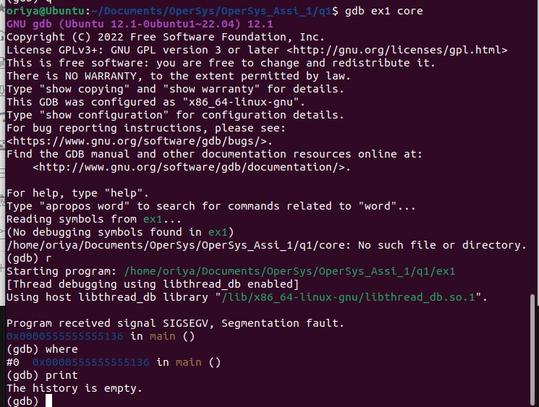

**Ex2-**

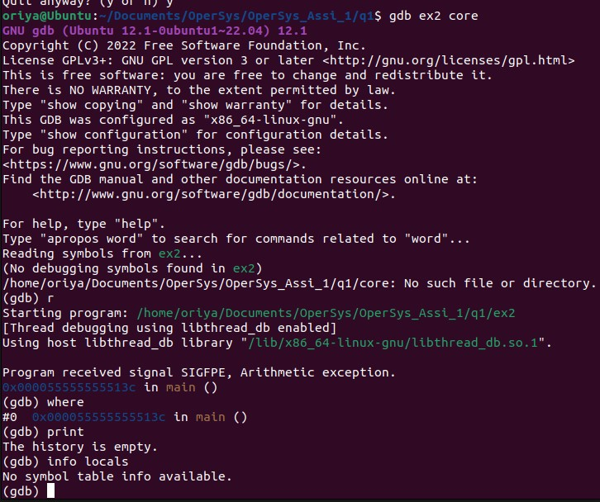

**Ex3-**

**Gdb with debug info:**

בצילומי המסך הבאים נראה שהGDB ידע בדיוק היכן קרתה הנפילה (הדפיס באיזו פונקציה ובאיזו שורה, וגם את השורה עצמה).

**Ex1-**

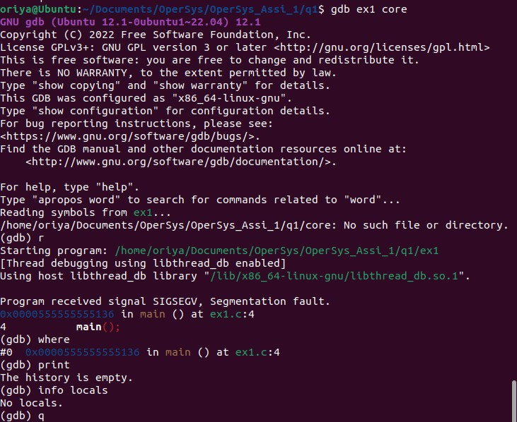

**Ex2-**

**Ex3-**

